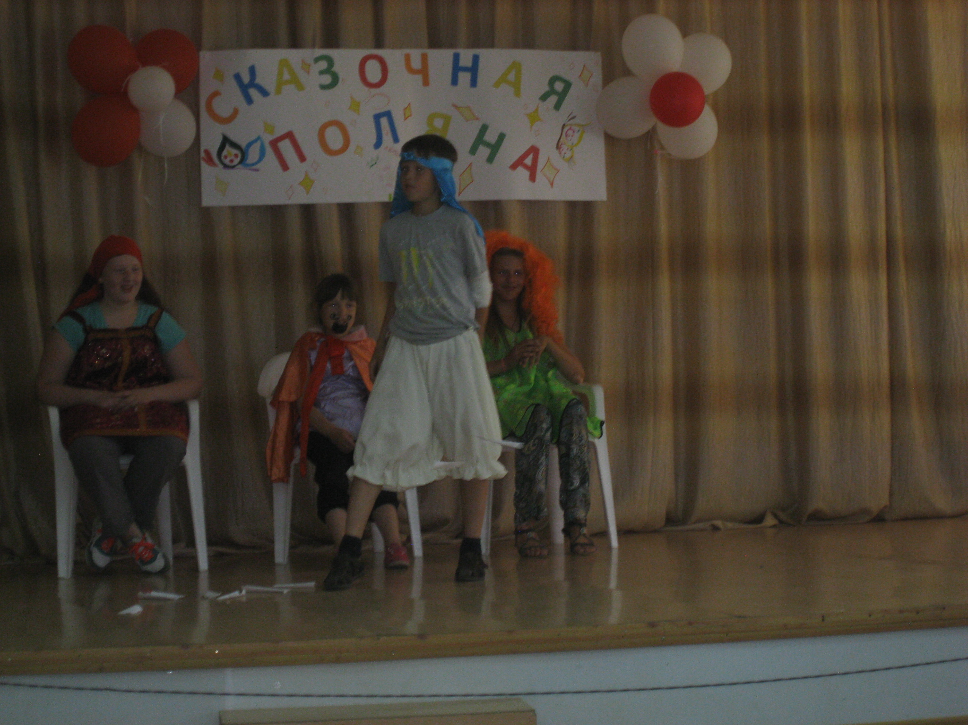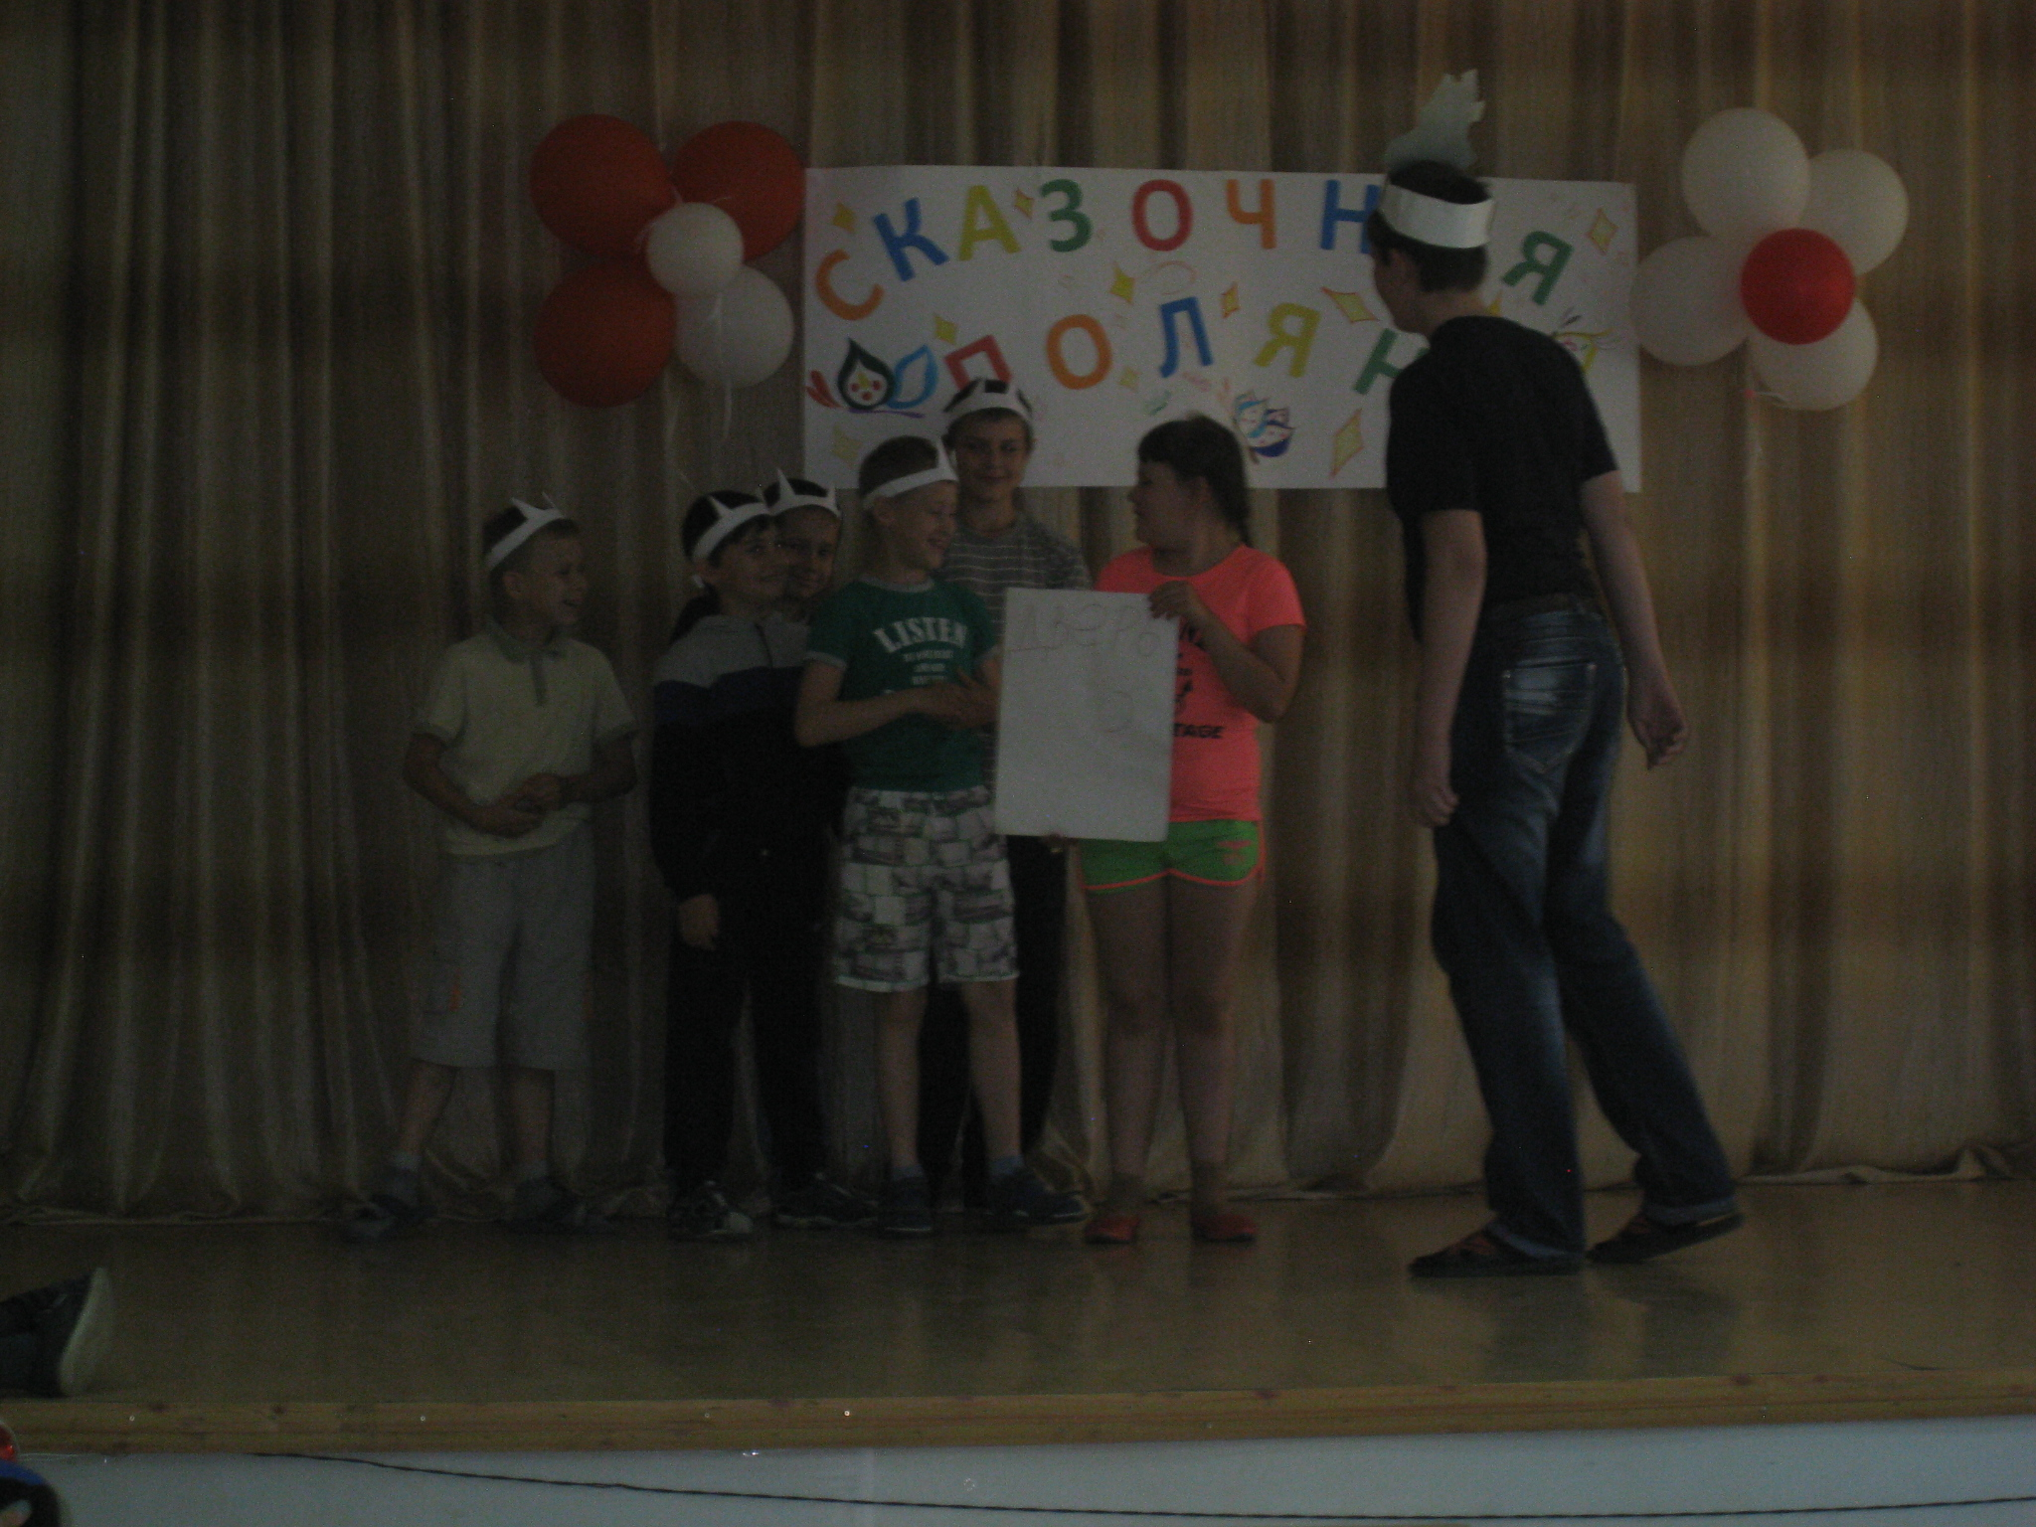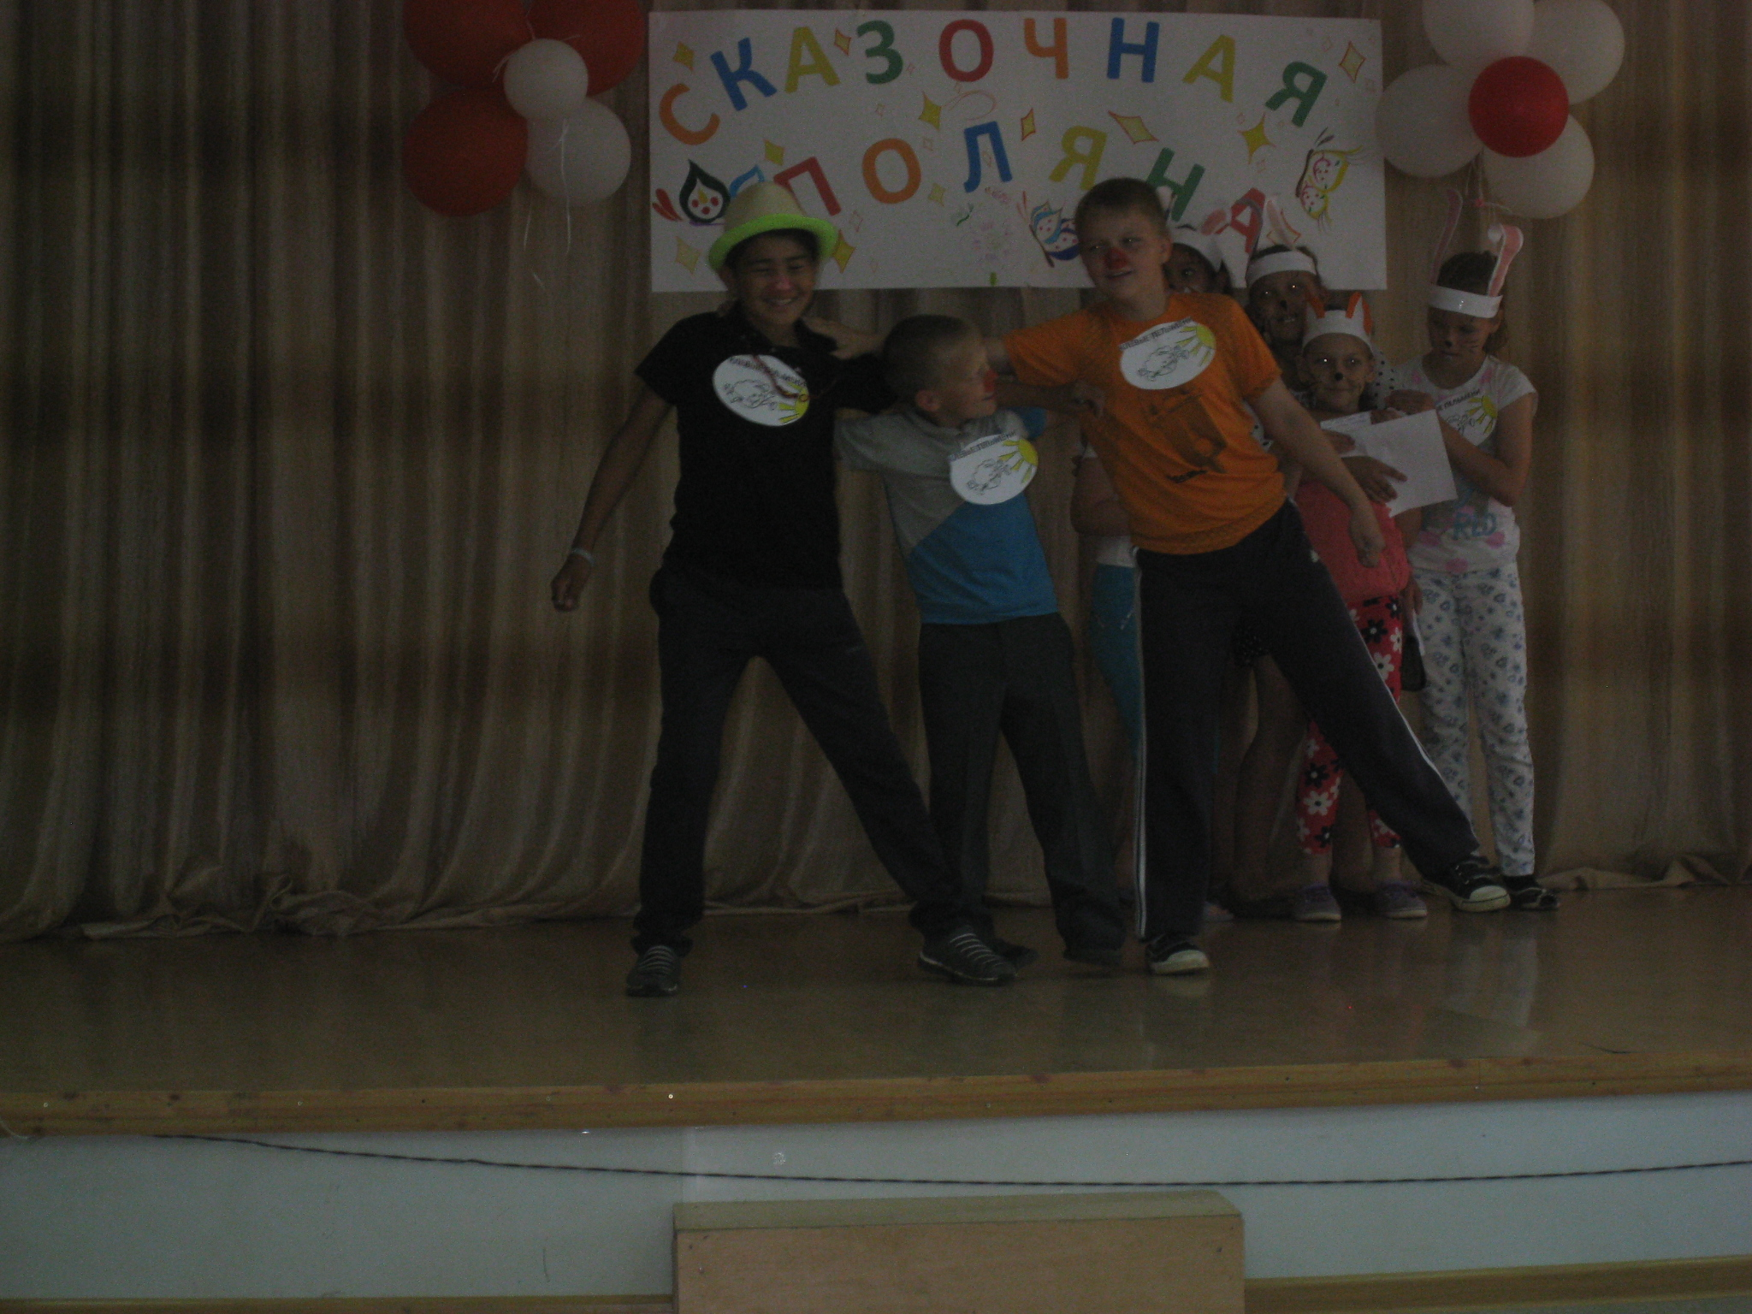**16.06. в лагере проходил день Юмора.** Всем отрядам были даны задания написать лозунг, выбрать команду, название и девиз. кроме того заранее нужно было подобрать сказку на новый лад для инсценировки.

Ребята творчески подошли к данному мероприятию. Все инсценировки сказок были просто замечательными. Кроме сказок ребят ждали различные увлекательные игры соревновательного характера, такие как: Имена-перевертыши, Торпедоносцы, Банзай, Пугало, Я красивая и другие. Все эти игры шуточные, но ребята отнеслись к ним серьёзно, каждый хотел победить, все старались не подвести свою команду.

Особенно увлекательной показалась ребятам игра со зрителями, в которой ребята должны были спеть песню "Вместе весело шагать" по-собачьи, по-кошачьи, по-ослиному и по-поросячьи. Все команды справились с заданием.

День Юмора завершился пением частушек. Все ребята получили заряд бодрости и ушли домой весёлыми.